**МИНИСТЕРСТВО ВЫСШЕГО ОБРАЗОВАНИЯ, НАУКИ И ИННОВАЦИЙ РЕСПУБЛИКИ УЗБЕКИСТАН**

**ТАШКЕНТСКИЙ ГОСУДАРСТВЕННЫЙ ТРАНСПОРТНЫЙ УНИВЕРСИТЕТ**



**ПРАКТИЧЕСКАЯ РАБОТА №1**

Тема: Анализ погодных данных в Excel.

**Выполнил:** Сим К.А

**Проверил:** Valiyev Y.Sh.

Ташкент-2025

**Цель работы.** Закрепить базовые знания по обработке данных и алгоритмам, научиться применять их в среде Excel: использовать формулы, фильтрацию, сортировку и графики для анализа погодных данных

**ЗАДАЧИ**

* Научиться загружать и просматривать данные в Excel.
* Освоить функции работы с числами: СРЗНАЧ, МИН, МАКС, СУММЕСЛИ, СЧЁТЕСЛИ.
* Научиться находить и устранять ошибочные данные (например, код 9999).
* Закрепить навык построения графиков и диаграмм.
* Применять алгоритмическое мышление для формулировки шагов решения.

**ВАРИАНТ 6**

16. Постройте точечную диаграмму зависимости TMAX и PRCP.

17. Сделайте вывод: чаще ли осадки при высокой или низкой температуре.

18. Составьте алгоритм анализа зависимости.

**ХОД ВЫПОЛНЕНИЯ РАБОТЫ**

16. 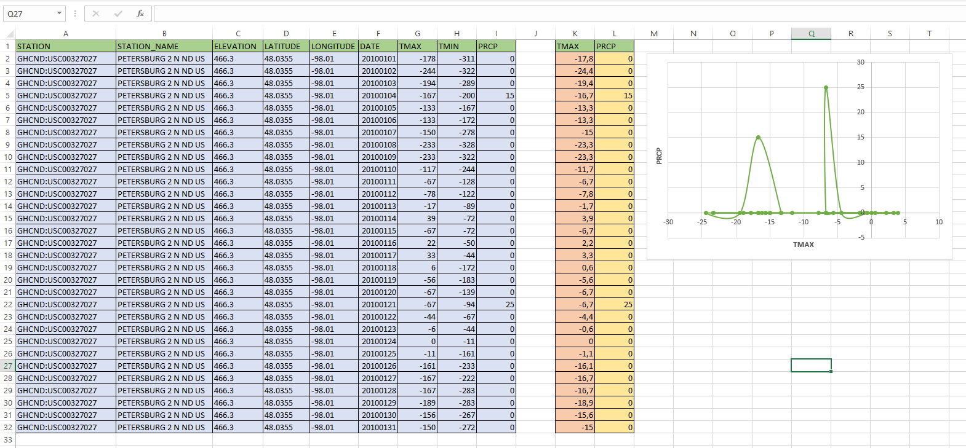

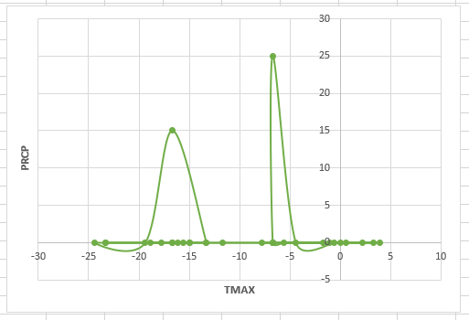

17. Осадки в предоставленных данных чаще наблюдаются при низких температурах (ниже 0 °C). Это объясняется тем, что зимой выпадает снег, и он фиксируется как осадки (PRCP). При высоких температурах (> 0 °C) в этом наборе данных осадков почти не было.

18.

1. Загрузить данные и выделить столбцы TMAX и PRCP.
2. Удалить ошибочные значения (PRCP = 9999).
3. Перевести TMAX в градусы Цельсия.
4. Построить точечную диаграмму «TMAX vs PRCP».
5. Разделить данные на два диапазона: низкая температура (≤ 0 °C) и высокая (> 0 °C)
6. Сделать вывод: где чаще наблюдаются осадки.

**ВЫВОД**

В ходе анализа данных была построена точечная диаграмма зависимости максимальной температуры воздуха (TMAX) и количества осадков (PRCP). Для корректности расчётов значения температур были переведены из десятых долей градусов в градусы Цельсия. На графике видно, что выпадение осадков чаще фиксируется при отрицательных температурах. Среднее значение осадков при температуре ниже или равной 0 °C составило 1,6 мм, тогда как при положительных температурах осадков практически не наблюдалось. Это указывает на то, что в рассматриваемом регионе большая часть осадков в зимний период выпадает в виде снега.

Можно сделать вывод, что осадки чаще происходят при низкой температуре. Это связано с климатическими особенностями территории и характером осадков: зимой они выпадают в твердой фазе, тогда как летом осадков в данном наборе данных почти не фиксировалось. Следовательно, зависимость между температурой и осадками прослеживается вероятность выпадения осадков выше при отрицательных температурах.